兴隆县2019－2020学年度第一学期期中质量监测试题

号
考

名
姓

级
班

校
学
线
封
密
九年级物理试卷
考试内容：1--4章 总分：100分 考试时间：90分钟
题号 | 一 | 二 | 三 | 四 | 总分
得分

一、我会选择（共44分。1~19小题的四个选项中，只有一个选项符合题意，每小题2分；20~21小题的四个选项中，至少有两个选项符合题意，全选对的得3分，选对但不全的得2分，有错选或不选的不得分，请将正确答案的序号填在第4页的表格内。）
1.在下列事例中，能表明物体的分子在不停地运动的是：
A．尘土飞扬 B．雪花纷飞 C．花香四溢 D．烟雾缭绕
2．下列学习用品中，通常情况下属于导体的是：
A．不锈钢刻度尺 B．橡皮 C．塑料笔杆 D．木质笔筒
3.东汉时期的哲学家王充在《论衡•乱龙》中记录了“顿牟掇芥（dùn móu duō gài）”。这个词的意思就是经过摩擦的琥珀或玳瑁的甲壳（顿牟）能吸引（掇）芥菜子、干草等的微小屑末（芥）。这一记述说明：
A．分子间只存在相互作用的引力
B．自然界存在正、负两种电荷
C．摩擦后的琥珀与芥菜子、干草等的微小屑末带上了同种电荷
D．带电物体能吸引轻小物体
4．如图所示的四个电路中，各开关都闭合后，灯泡L₁与 L₂串联的是：
S
L₁
L₂
A
S
L₁
L₂
B
S₁
S
L₁
L₂
C
D
S
L₁
L₂

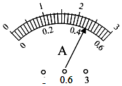
5.如图所示的是一次实验时电流表指针的偏转情况，王强对此作出了四种结论，其中错误的是：
A．若使用“-”和“3”两个接线柱接入电路，则指针所对的示数为2.3 A
B．若使用“-”和“0.6”两个接线柱接入电路，则指针所对的示数为0.46A
C．若原来使用“-”和“3”两个接线柱接入电路，而后使用“-”和“0.6”两个接线柱接入电路，则指针所对的示数不会改变
D．电流从电流表的“-”接线柱流出

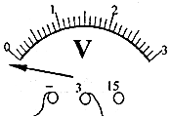
6.某同学做电学实验时，在将电压表接入电路前，发现电压表的指针如图所示，他应采取的方法是：
A．直接改用小量程
B．通过试触，选择量程
C．对电压表调零
D．将电压表“+”“一”接线柱的接线对调
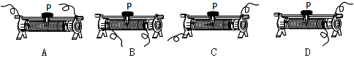
7.下列图中，要使滑动变阻器的滑片向右滑动时接入电路的电阻变大，则接线方法正确的是：
8.自动售票公交车后门两侧的扶手上各装有一个红色按钮开关（如图甲所示，图中只显示出其中的一个按钮），当乘客遇到紧急情况想要下车时，只要按下其中任何一个按钮（闭合开关），装在车内的电铃就会响起，以提醒司机停车。在如图乙所示四个设计的电路图中符合上述要求的是：
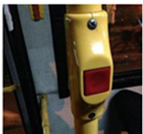
甲
乙
按钮

A
电铃
B
电铃
C
电铃
D
电铃

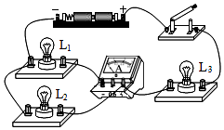

9.如图电路，闭合开关，电流表测量的是：
A．L₁的电流 B．L₂的电流
C．L₃的电流 D．干路的电流

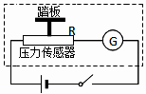
10.有一种测量人体重的电子秤，其原理如右图中虚线内所示，它主要由三部分构成：踏板、压力传感器R（是一个阻值可随压力增大而减小的电阻器）、显示体重的仪表G（实质是理想电流表）。当被测人的体重增加时，电流表示数应：
A.变大 B.变小 C.不变 D.都有可能
11．关于导体和绝缘体，下列说法正确的是：
A．导体容易导电，是因为导体中有大量的自由电子
B．酸碱盐溶液容易导电，是因为酸碱盐溶液中有大量的自由电子
C．绝缘体在任何情况下都可以变为导体
D．绝缘体不易导电，是因为绝缘体中的自由电荷很少
12.两条长度相等，横截面积不相等的铜导线，串联在电路里，则粗的铜导线：
A．通过的电流要大 B．通过的电流要小
C．对电流的阻碍作用大 D．对电流的阻碍作用小
13.小灯泡L₁、L₂接在同一个电源上，用电压表测得灯L_{l}两端的电压是3V，L₂两端的电压也是3V，则下列关于灯L₁、L₂连接方式的判断正确的是：
A．一定串联
B．一定并联
C．可能串联也可能并联
D．若通过两灯的电流相同，则一定是串联
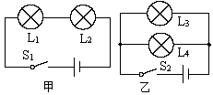
14．如图甲、乙所示的电路中，将开关S₁、S₂闭合，各灯均发光，则下列说法中正确的是：
A．甲图中，电流在通过灯L₁和灯L₂的过程中，电流逐渐减小
B．甲图中，若灯L₁和灯L₂的亮度不同，则通过二者的电流也不相同
C．乙图中，通过灯L₃和灯L₄的电流一定相同
D．乙图中，灯L₃和灯L₄两端的电压一定相等
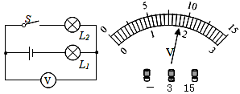
15.如图甲所示，电源电压为6V，闭合开关后，电压表的示数如图乙所示，下列叙述错误的是：
A．L₁两端电压为1.8V
B．L₁两端电压为4.2V
C．L₂两端电压为1.8V
甲
D．L₁和L₂两端电压之和为6V
乙
16.如图所示电路中，闭合开关S，灯泡发光，电路正常。若将电压表与电流表交换位置，电路可能出现的情况是：
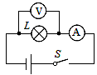
A．电流表不会损坏、电压表被烧毁
B．电压表有示数，电流表无示数
C．灯泡正常发光
D．电流表有示数，电压表无示数
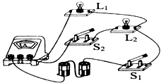
17.在图所示的电路中，电源电压保持不变。先闭合开关S₁，当再闭合开关S₂时，关于灯泡L₁的亮度及电流表示数变化的情况是：
A．L₁亮度不变，电流表示数变大
B．L₁亮度不变，电流表示数不变
C．L₁变暗，电流表示数不变
D．L₁变暗，电流表示数变小
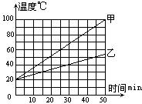
18.用两个相同的“热得快”分别给质量和初温都相同的甲、乙两种液体同时加热，两液体的温度随时间变化的图像如图所示。根据图线可知：
A.甲液体的比热容小于乙液体的比热容
B.如果升高相同的温度，两种液体吸收的热量相同
C.加热时间相同，甲液体吸收的热量多
D.加热时间相同，乙液体升高的温度高

19．干木柴、焦炭、无烟煤的热值如图所示，以下说法不正确的是：
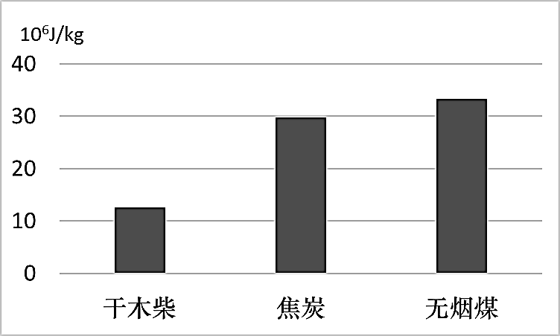
干木柴
焦炭
无烟煤
10⁶J/kg
40
30
20
10
0

A. 都是完全燃烧的情况下，无烟煤放出的热量最多
B. 都完全燃烧1kg，干木柴放出的热量最少
C. 焦炭的热值是3×10⁷J/kg，完全燃烧2kg焦炭放出的热量是6×10⁷J
D. 焦炭的热值是3×10⁷J/kg，0.5kg焦炭热值也为3×10⁷J/kg
20．关于电流和电压，下列说法不正确的是：
A．只有正电荷定向移动才能够形成电流
B．电路两端有电压，电路中就一定有电流
C．电路断开后，电路中电流为零，因此电源电压也为零
D．金属导体中的电流方向与自由电子定向移动方向相反
21．下列说法中正确的是：
A．以天然气为燃料，汽车发动机的效率可以达到100%
B．火箭加速上升的过程中，燃料燃烧产生内能的一部分转化为火箭的机械能
线
封
密
C．热值越大的燃料，完全燃烧时放出的热量一定越多
D．用水做冷却剂为发动机降温，原因之一是水的比热容较大

请将选择题的答案填在下列表格内：
题号 | 1 | 2 | 3 | 4 | 5 | 6 | 7 | 8 | 9 | 10 | 11 | 12 | 13 | 14 | 15 | 16 | 17 | 18 | 19 | 20 | 21
答案

二、我会填空（23题2分，其余每空1分，共27分）

号
考

名
姓

级
班

校
学
线
封
密
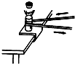
22.如图所示，将一个薄壁金属筒固定在桌面上，筒里放一些乙醚，用塞子将筒口塞紧。拿一根绳子在筒外绕几圈并迅速来回拉动，将会看到塞子跳离筒口。这个现象说明 能和内能可以相互转化，通过 可以改变物体的内能，此过程与内燃机四个冲程中的 冲程相似。
23．根据图中的实物连接图，请在右侧的虚线框内画出电路图。
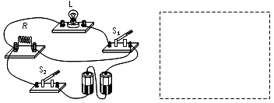

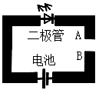
24.某中学的梁老师发现用5B铅笔画的线可以导电，在如图所示的铅笔电路中，用铅笔把A、B连接时二极管可发光，当AB间的连线越粗，电路中的总电阻越 ，则二极管发光越 。
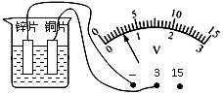
25.如图所示，在烧杯中加入盐水，然后将连在电压表上的铜片和锌片插入盐水中，这样就制成了一个盐水电池。观察电压表的接线和指针偏转可知：锌片是盐水电池的 极，电池的电压为 V。铜片与电压表之间的导线中，自由电子的运动方向是从 （选填“电压表到铜片”“铜片到电压表”）。
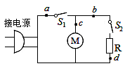
26.如图是某取暖器的简化工作电路图，图中元件M是装有扇叶的电动机，元件R通电时会产生热量。若闭合开关 时只吹冷风；若闭合开关 时可以送热风。为了安全起见，取暖器一般都要安装一个跌倒开关S，使取暖器倾倒时整个电路断开，则跌倒开关S应安装在图中的 处（选填“a”、“b”“c”或“d”）。
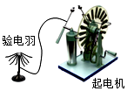
27．物理活动课上，同学们做了一个有趣的实验，如图将静电感应起电机的集电杆和验电羽用导线连接，摇动静电感应起电机的手柄，观察到验电羽张开。请回答问题：
（1）验电羽张开的原因是 。
（2）快速摇动起电机的手柄时，验电羽张开的角度变大。此过程探究的科学问题是：
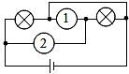
。
28.如图所示，①、②是测量电压或电流的仪表；当S闭合后，为了使小灯泡都能发光。则①是 、②是 。
29.如图甲所示，当开关S由接点1转到接点2时，电压表示数变化如图乙所示，则灯泡L₂两端的电压是 V，电源电压是 V。
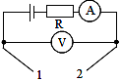
30.如图所示为某同学自制的一个电路故障检测仪的电路图，若1和2之间接一电阻，则电流表有示数，电压表 示数；若1和2之间接一导线，则电流表有示数，电压表 示数；若1和2之间为断路，则电流表无示数，电压表 示数（均选填“有”或“无”）。
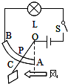
31.一位同学设计了一个风力测定仪，如图，O是转动轴，OC是金属杆，下面连接着一块受风板。无风时OC是竖直的，风越强，OC杆偏转的角度越大。AB是一段圆弧形电阻，P点是金属杆与圆弧形电阻相接触的点，电路中接有一个小灯泡，测风力时，闭合开关S即可。通过分析可知：金属杆OC与弧形电阻AB组合在一起相当于一个 ，通过观察 可以粗略地反映风力的大小，若要提高该装置反映风力大小的性能，可采取的方法是 。
32.某学校锅炉用天然气作燃料给水加热．已知天然气的热值为4.0×10⁷J/m³（不计热量损失）．完全燃烧4.2m³的天然气可以获得 J热量，这些热量可以使1000kg的水从30℃升高到 ℃。

三、我会探究（每空1分，共29分）
33.为了比较豆浆和牛奶的吸热能力，小刚在家中进行了如下的实验：
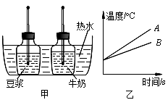
（1）小刚是通过 来衡量两者吸热的多少。
（2）如图甲所示，他分别在两个瓶子里盛质量相同的、初温都是室温的豆浆和牛奶，两瓶中各装有一支相同的温度计，然后将两个塑料瓶同时浸入热水中。观察发现：加热相同的时间，豆浆的温度升高较多。
（3）要使牛奶和豆浆升高相同的温度，应对 加热的时间长些。这说明它们升高相同的温度，豆浆吸收的热量比牛奶吸收的热量 。
（4）小明利用实验数据大致描绘出豆浆和牛奶的温度随时间变化的图线，如图乙所示，则图线 应代表牛奶。
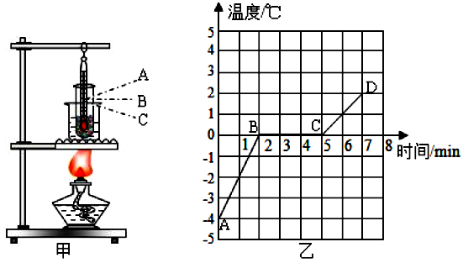
34.图甲所示是“探究冰熔化时温度变化的规律”的实验装置（试管内装有50g冰）。
（1）如图乙所示是加热过程中物体温度随时间变化的图象。根据图象可知，在熔化过程中温度计的示数 （选填“变大”、“变小”或“不变”）。该物体属于 （选填“晶体”或“非晶体”），BC段的内能 （“增大”、“减小”或“不变”）。
（2）AB段和CD段倾斜程度不同，是因为 ；AB过程吸收的热量是 J[c_{水}＝4.2×10³J/(kg·℃）］。
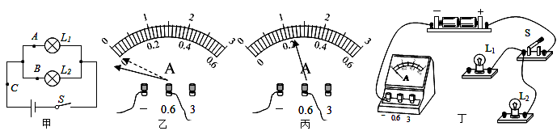
35.在探究并联电路电流规律的实验中，图甲是实验的电路图。
（1）在连接电路时，开关应 。若要测量干路电流，则电流表应接在甲图中的 点。
（2）小明同学在测量A处的电流时，发现电流表的指针偏转如图乙所示，原因是 。
（3）在排除故障后，电流表的示数如图丙所示，则电流表的示数为 A。
（4）如图丁是测量A点电流时所连接的实物图，其中缺了两条导线，请用笔画线将如图丁中的电路连接完整。（导线不能交叉）
（5）用电流表分别测出电路中的A、B、C处的电流，改变电源电压，重复实验，记录数据如表。
实验序号 | A处的电流I_{A}/A | B处的电流I_{B}/A | C处的电流Ic/A
第一次测量 | 0.2 | 0.2 | 0.4
第二次测量 | 0.3 | 0.3 | 0.6
第三次测量 | 0.4 | 0.4 | 0.8

该同学表格数据得出实验结论：在并联电路中，干路电流等于各支路电流之和，且各支路的电流相等。有同学说这个结论是错误的，为了得出具有普遍意义的并联电路中电流的特点，应该 。
线
封
密
36.在“探究影响电阻大小因素”的实验中，同学们作出了如下猜想：

号
考

名
姓

级
班

校
学
线
封
密
①导体的电阻与导体的长度有关；
②导体的电阻与导体的 有关；
③导体的电阻与导体的材料有关；
④导体的电阻与导体的温度有关。
实验中使用4根电阻丝，其规格、材料如表所示。
编号 | 材料 | 长度/m | 横截面积/mm² | 电流大小/A
A | 锰铜合金 | 0.5 | 0.8 | 0.40
B | 镍铬合金 | 0.5 | 0.8 | 0.32
C | 镍铬合金 | 0.5 | 0.4 | 0.16
D | 镍铬合金 | 1.0 | 0.4 | 0.08
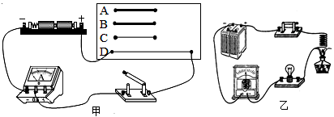

（1）图甲所示的电路中是通过观察 来比较电阻的大小，此过程用到的研究方法是转换法。
（2）分别将 （填编号）两根合金丝接入电路，可初步探究出的结论是：导体的材料、长度相同时，横截面积越小，电阻越大。
（3）分别将C、D两根合金丝接入电路，可初步探究出的结论是 。
（4）如果只有A、D这两根金属丝可以选用，应该 （选填“可以”或“不能”）验证猜想③。
（5）为了进一步探究电阻是否受温度的影响，按图乙所示。接通电路后，用酒精灯给电阻丝缓慢加热，观察加热前后电流表的示数，发现示数变小了，由此现象可得出结论： 。

37.如图甲所示是小明“探究串联电路中电压的关系”的实验电路图。
（1）实验步骤
A．按图甲所示接好电路，闭合开关前，滑片P应置于 端。
线
封
密
B．滑片P移到适当位置，用电压表测出定值电阻R₀两端的电压U₁。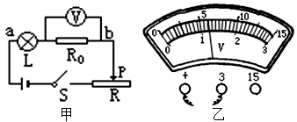
C． 。
D．保持滑片P不动，用电压表测出a、b两点之间的电压U。
E．移动滑片P的位置，重复步骤B、C、D两次。
（2）讨论交流
小明通过对实验数据分析，得到结论：串联电路中各个电阻两端的电压相等，总电压等于各个电阻两端电压之和。另一小组的小芳通过实验得到结论：串联电路中各个电阻两端的电压不一定相等，总电压等于各个电阻两端电压之和。你认为 的结论更合理。他们得出不同结论的原因是 。
（3）小明测电阻R₀两端的电压时，电压表示数如图乙所示，则此时R₀两端的电压为 。
（4）小明按图甲所示接好电路，闭合开关S，无论怎样移动滑片P，灯泡都不亮，但电压表有读数，经检查：除灯L和定值电阻R₀外，其余都没有问题，则电路中存在的故障（只有一处故障）可能是① 、② 。为进一步确定故障，应将电压表接 。
2019-2020学年第一学期期中考试
九年级物理试卷参考答案
一、选择
1-5 CADDC 6-10 CCBAA 11-15 DDCDA 16-19 BAAA 20.ABC 21.BD
二、填空
22.机械 做功 做功
23.略
24.小 亮
25.负 0.6 电压表到铜片
26.S₁ S₁ S₂ a
27.（1）同种电荷相互排斥 （2）验电羽所带电荷的多少与摇动起电机速度的关系 28.电压表 电流表
29.4 6
30.有 无 有
31.滑动变阻器 小灯泡的亮度 电路中串联一只电流表（或在L两端并联一只电压表）
32. 1.68×10⁸ 70
三、实验探究
33.（1）加热时间（3）牛奶 少 （4）B
34.（1）不变 晶体 增大（2）冰和水的比热容不同 420
35.（1）断开 C（2）电流表正负接线柱接反了（3）0.24（4）略（5）换用不同规格的灯泡进行多次实验
36.②横截面积（1）电流表的示数大小（2）B、C（3）导体的材料、横截面积相同时，长度越长，电阻越大（4）可以（5）随着温度的升高，电阻丝的电阻增大
37.（1）最右 保持滑片不动，电压表测出灯泡L两端的电压U₂（2）小芳 小明所用定值电阻的阻值与灯泡的阻值相同，而小芳的不同（3）1.2（4）①灯泡L短路 ②R₀断路 滑动变阻器R两端并观察电压表有无示数

